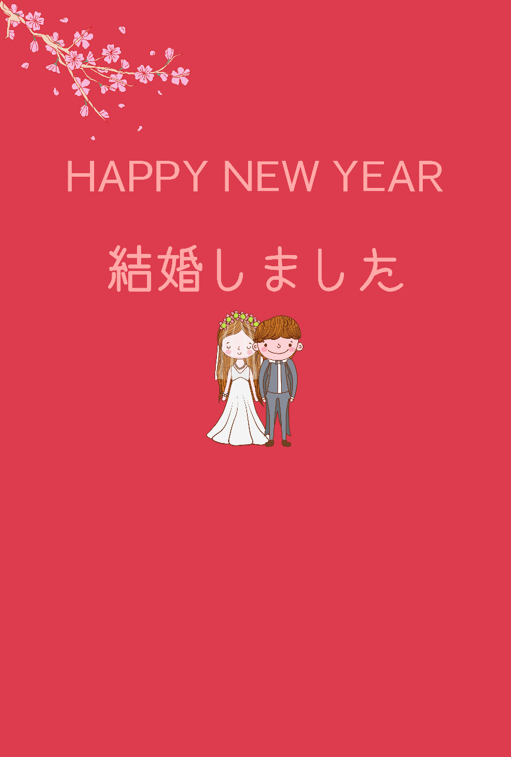

**結婚して初めてのお正月を迎えました。**

**これからは二人で力を合わせて、**

**明るい家庭を築いてまいります。**

**本年もどうぞよろしくお願いいたします。**

**〒234-5678**

**大阪府大阪市大阪町大阪234-56**

**佐藤 太郎・花子（旧姓：山田）**